tài liệu Đặc tả yêu cầu và thiết kế hệ thống
Phần mềm quản lý phòng máy BKT Smart Lab

Hà Nội, 22 tháng 12 năm 2025

MỤC LỤC
DANH MỤC CÁC HÌNH VẼ 3
DANH MỤC CÁC BẢNG BIỂU 4
BẢNG TỪ ĐIỂN THUẬT NGỮ (GLOSSARY) 5
I. GIỚI THIỆU 6
1. Tóm tắt dự án 6
2. Phạm vi của dự án 6
2.1. Phạm vi về dịch vụ 6
2.2. Phạm vi về khách hàng 6
3. Đặc trưng của sản phẩm 6
4. Yêu cầu chức năng 10
4.1. User Story – Đăng nhập / Đăng xuất 10
4.2. EPIC 1: Quản trị hệ thống (Administrator) 11
4.3. EPIC 2: Giáo viên tổ chức ca thực hành & giảng dạy 17
4.4. EPIC 3: Học sinh tham gia ca thực hành 24
5. Yêu cầu phi chức năng 27
6. Phân tích thiết kế hệ thống 30
6.1. Xác định tác nhân 30
6.2. Use Case Học sinh 30
6.3. Use Case Giáo viên 34
6.4. Use Case Quản trị viên 40
6.5. Thiết kế cơ sở dữ liệu 46

DANH MỤC CÁC HÌNH VẼ
Hình 1 Use Case Học sinh – Tổng quát 30
Hình 2 Use Case Học sinh – Tham gia ca thực hành 31
Hình 4 Use Case Học sinh – Nhận tài liệu giảng dạy 31
Hình 5 Use Case Học sinh – Trao đổi và nhắn tin 32
Hình 6 Use Case Học sinh – Đăng nhập 32
Hình 7 Use Case Học sinh – Đăng xuất 33
Hình 8 Use Case Giáo viên – Tổng quát 34
Hình 9 Use Case Giáo viên – Trao đổi và nhắn tin 35
Hình 10 Use Case Giáo viên – Tạo và quản lý ca thực hành 35
Hình 11 Use Case Giáo viên – Giảng dạy trực tuyến 36
Hình 12 Use Case Giáo viên – Điều khiển máy trong ca thực hành 36
Hình 13 Use Case Giáo viên – Quản lý tài liệu giảng dạy 37
Hình 15 Use Case Giáo viên – Báo cáo và lịch sử thực hành 37
Hình 16 Use Case Giáo viên – Đăng nhập 38
Hình 17 Use Case Giáo viên – Đăng xuất 39
Hình 18 Use Case Quản trị viên – Tổng quát 40
Hình 19 Use Case Quản trị viên – Quản lý tài khoản người dùng 41
Hình 20 Use Case Quản trị viên – Quản lý giáo viên 41
Hình 21 Use Case Quản trị viên – Quản lý học sinh 42
Hình 22 Use Case Quản trị viên – Quản lý thời gian ca thực hành 42
Hình 23 Use Case Quản trị viên – Quản lý danh mục 43
Hình 24 Use Case Quản trị viên – Quản lý phòng máy 44
Hình 25 Use Case Quản trị viên – Đăng nhập 45
Hình 26 Use Case Quản trị viên – Đăng xuất 45
Hình 27 Sơ đồ ERD 52

DANH MỤC CÁC BẢNG BIỂU
Bảng 1 Các tính năng chính của sản phẩm 7
Bảng 2 Ma trận người dùng với tính năng 8
Bảng 3 Bảng mô tả tác nhân trong hệ thống 30
Bảng 4 Mô tả bảng SchoolYears (Năm học) 46
Bảng 5 Mô tả bảng Grades (Lớp học) 46
Bảng 6 Mô tả bảng Subjects (Môn học) 46
Bảng 7 Mô tả bảng MapSchoolYearGrades (Mapping Năm học – Lớp học) 46
Bảng 8 Mô tả bảng MapSchoolYearGradeSubjects (Mapping Năm Học – Lớp học – Môn học) 47
Bảng 9 Mô tả bảng MapSchoolYearGradeSubjectPracticeTimeSlots (Mapping Năm học – Lớp học – Môn học – Ca thực hành) 47
Bảng 10 Mô tả bảng UserAccounts (Tài khoản) 47
Bảng 11 Mô tả bảng Teachers (Giáo viên) 47
Bảng 12 Mô tả bảng Students (Học sinh) 48
Bảng 13 Mô tả bảng StudentEnrollments (Học sinh – Lớp học) 48
Bảng 14 Mô tả bảng PracticeTimeSlots (Khung giờ thực hành) 48
Bảng 15 Mô tả bảng RoomComputers (Thông tin máy) 49
Bảng 16 Mô tả bảng ComputerHistories (Lịch sử hư hỏng, sửa chữa) 49
Bảng 17 Mô tả bảng PracticeSessions (Ca thực hành) 50
Bảng 18 Mô tả bảng PracticeMessages (Tin nhắn trong ca thực hành) 50
Bảng 19 Mô tả bảng PracticeMaterials (Tài liệu giảng dạy trong ca thực hành) 51

BẢNG TỪ ĐIỂN THUẬT NGỮ (GLOSSARY)
STT | Thuật Ngữ | Định Nghĩa
1 | SRS | Tài liệu Đặc tả Yêu cầu Phần mềm (Software Requirements Specification)
2 | Use Case | Mô tả tương tác giữa người dùng và hệ thống để đạt mục tiêu cụ thể.
3 | Actor | Người dùng hoặc hệ thống bên ngoài tương tác với phần mềm.
4 | Functional Requirement | Yêu cầu về chức năng hệ thống phải thực hiện.
5 | Non-functional Requirement | Yêu cầu về chất lượng hệ thống (hiệu suất, bảo mật, khả năng sử dụng...).
6 | Epic | Một nhóm các User Story có liên quan, mô tả một chức năng hoặc mục tiêu nghiệp vụ lớn của hệ thống ở mức tổng quan
7 | User Story | Mô tả ngắn gọn nhu cầu hoặc mong muốn của người dùng dưới góc nhìn nghiệp vụ, tập trung vào giá trị mang lại cho người dùng, thường được viết theo cấu trúc “Là [Actor], tôi muốn [mục tiêu] để [lợi ích]” và đi kèm các tiêu chí chấp nhận (Acceptance Criteria).
8 | Acceptance Criteria | Tiêu chí chấp nhận để xác nhận một tính năng hoạt động đúng yêu cầu.
9 | ERD | Entity-Relationship Diagram - Sơ đồ Mối quan hệ Thực thể

- GIỚI THIỆU
  - Tóm tắt dự án
Dự án xây dựng Hệ thống phần mềm quản lý phòng máy và ca thực hành Smart Lab nhằm hỗ trợ công tác tổ chức, giảng dạy và học tập trong môi trường phòng máy tại nhà trường.
Hệ thống cho phép quản trị viên quản lý các danh mục đào tạo, tài khoản người dùng, phòng máy và khung thời gian ca thực hành; giáo viên tạo và quản lý ca thực hành, giảng dạy trực tuyến thông qua chia sẻ màn hình, giọng nói, điều khiển máy; học sinh tham gia ca thực hành, tương tác với giáo viên, nhận tài liệu
Mục đích xây dựng hệ thống là số hóa và tự động hóa quá trình quản lý phòng máy, giảm thiểu các thao tác thủ công, hạn chế xung đột về lịch sử dụng phòng, nâng cao hiệu quả giảng dạy và học tập trong các ca thực hành. Hệ thống giúp giải quyết các bài toán như: quản lý ca thực hành tập trung, giám sát hoạt động giảng dạy theo thời gian thực, phân phối tài liệu và đánh giá kết quả học tập một cách đồng bộ.
  - Phạm vi của dự án
    - Phạm vi về dịch vụ
Hệ thống cung cấp các dịch vụ chính bao gồm:
- Quản lý danh mục đào tạo (năm học, lớp học, môn học).
- Quản lý tài khoản người dùng và phân quyền (quản trị viên, giáo viên, học sinh).
- Quản lý phòng máy và khung thời gian ca thực hành.
- Tổ chức và quản lý ca thực hành cho giáo viên.
- Hỗ trợ giảng dạy thông qua chia sẻ màn hình, giọng nói, nhắn tin và chia sẻ tài liệu.
    - Phạm vi về khách hàng
Hệ thống phục vụ cho các đối tượng sử dụng chính:
- Quản trị viên: chịu trách nhiệm cấu hình và quản lý toàn bộ hệ thống.
- Giáo viên: tổ chức, giảng dạy và quản lý các ca thực hành.
- Học sinh: tham gia ca thực hành, học tập.
Ngoài các đối tượng trên, hệ thống không hướng tới người dùng bên ngoài hoặc khách không đăng nhập.
  - Đặc trưng của sản phẩm
Hệ thống sẽ có các vai trò người dùng sau:
Học sinh: Là người sử dụng hệ thống để tham gia kết nối vào các nhóm thực hành do giáo viên tạo. Học sinh có thể tham gia ca thực hành, trao đổi và tương tác với giáo viên trong quá trình thực hành.
Giáo viên: Là người sử dụng hệ thống để quản lý ca thực hành và giảng dạy. Giáo viên có thể tạo ca thực hành, giám sát ca thực hành
Quản trị viên: Là người quản lý toàn bộ hoạt động của hệ thống. Quản trị viên có quyền quản lý danh mục (năm học, lớp học, môn học), quản lý tài khoản, quản lý giáo viên, quản lý học sinh, quản lý thời gian ca thực hành và quản lý phòng máy.
Bảng 1 Các tính năng chính của sản phẩm
# | Nhóm Tính Năng | Mô Tả Ngắn | Tác Nhân Chính
1 | Đăng nhập / Đăng xuất | Cho phép người dùng đăng nhập, đăng xuất hệ thống và xác thực quyền truy cập | Quản trị viên, Giáo viên. Học sinh
2 | Quản lý danh mục | Quản lý năm học, lớp học, môn học và các danh mục phục vụ cho việc tổ chức ca thực hành | Quản trị viên
3 | Quản lý tài khoản người dùng | Cho phép tạo, chỉnh sửa, khóa/mở khóa tài khoản và phân quyền sử dụng hệ thốn | Quản trị viên
4 | Quản lý giáo viên | Quản lý thông tin giáo viên và liên kết với tài khoản đăng nhập | Quản trị viên
5 | Quản lý học sinh | Quản lý thông tin học sinh, gán lớp học và liên kết với tài khoản hệ thống | Quản trị viên
6 | Quản lý phòng máy | Quản lý thông tin phòng máy phục vụ cho các ca thực hành | Quản trị viên
7 | Quản lý thời gian ca thực hành | Quản lý các khung thời gian ca thực hành để giáo viên sử dụng khi tạo ca | Quản trị viên
8 | Tạo và quản lý ca thực hành | Cho phép tạo, xem và quản lý các ca thực hành theo thời gian và phòng máy | Giáo viên
9 | Giảng dạy trực tuyến | Hỗ trợ chia sẻ màn hình và giọng nói ca thực hành | Giáo viên, Học sinh
10 | Điều khiển máy trong ca thực hành | Cho phép bật, tắt, khởi động lại và giám sát máy tính trong phòng thực hành | Giáo viên
11 | Trao đổi và nhắn tin | Hỗ trợ gửi và nhận tin nhắn, voice giữa giáo viên và học sinh trong ca thực hành | Giáo viên, Học sinh
12 | Quản lý tài liệu giảng dạy | Cho phép tải lên, gửi và nhận tài liệu phục vụ cho ca thực hành | Giáo viên
13 | Báo cáo và lịch sử ca thực hành | Lưu trữ và hiển thị lịch sử ca thực hành, tin nhắn, tài liệu | Giáo viên
14 | Nhận tài liệu giảng dạy | Nhận và tải tài liệu do giáo viên gửi trong ca thực hành | Học sinh
15 | Tham gia ca thực hành | Tham gia ca thực hành do giáo viên tạo để học tập và thực hành. | Học sinh
Bảng 2 Ma trận người dùng với tính năng
Tính Năng \ Người Dùng | Học sinh | Giáo viên | Quản trị viên
Đăng nhập / Đăng xuất | ✓ | ✓ | ✓
Quản lý danh mục hệ thống | ✗ | ✗ | ✓
Quản lý tài khoản người dùng | ✗ | ✗ | ✓
Quản lý giáo viên | ✗ | ✗ | ✓
Quản lý học sinh | ✗ | ✗ | ✓
Quản lý phòng máy | ✗ | ✗ | ✓
Quản lý thời gian ca thực hành | ✗ | ✗ | ✓
Tạo và quản lý ca thực hành | ✗ | ✓ | ✗
Giảng dạy trực tuyến | ✓ | ✓ | ✗
Điều khiển máy trong ca thực hành | ✗ | ✓ | ✗
Trao đổi và nhắn tin | ✓ | ✓ | ✗
Quản lý tài liệu giảng dạy | ✗ | ✓ | ✗
Báo cáo và lịch sử ca thực hành | ✗ | ✓ | ✗
Nhận tài liệu giảng dạy | ✓ | ✗ | ✗
Tham gia ca thực hành | ✓ | ✗ | ✗
Giải thích ký hiệu:
✓ - Có hỗ trợ
✗ - Không hỗ trợ
- - Chưa xác định
  - Yêu cầu chức năng
    - User Story – Đăng nhập / Đăng xuất
- User Story
Với vai trò là người dùng (Quản trị viên, Giáo viên, Học sinh), tôi muốn đăng nhập và đăng xuất hệ thống để sử dụng các chức năng theo đúng quyền hạn được cấp.
- Chi tiết yêu cầu
  - Đăng nhập bằng username/email và mật khẩu
  - Đăng xuất khỏi hệ thống
  - Hệ thống xác thực vai trò người dùng
- Quy tắc
  - Tài khoản bị khóa không được phép đăng nhập
  - Người dùng chỉ truy cập được các chức năng đúng với vai trò
- Luồng chính (Happy path)
- Người dùng truy cập trang đăng nhập
- Nhập thông tin đăng nhập hợp lệ
- Nhấn nút Đăng nhập
- Hệ thống xác thực thành công
- Chuyển tới giao diện theo vai trò
- Người dùng chọn Đăng xuất khi kết thúc sử dụng
- Ngoại lệ / Lỗi
2A) Sai username hoặc mật khẩu → hệ thống hiển thị thông báo lỗi
4A) Tài khoản bị khóa → từ chối đăng nhập
- Acceptance Criteria
  - AC-AUTH-01
**Given** người dùng nhập đúng username/email và mật khẩu
**When** nhấn “Đăng nhập”
**Then** hệ thống cho phép truy cập giao diện theo đúng vai trò
  - AC-AUTH-02
**Given** tài khoản đang bị khóa
**When** người dùng cố gắng đăng nhập
**Then** hệ thống từ chối và hiển thị thông báo “Tài khoản đã bị khóa”
  - AC-AUTH-03
**Given** người dùng đang đăng nhập
**When** nhấn “Đăng xuất”
**Then** hệ thống kết thúc phiên làm việc và quay về màn hình đăng nhập
    - EPIC 1: Quản trị hệ thống (Administrator)
      - Mô tả Epic & Quy tắc chung
Mục tiêu: Quản trị viên cấu hình dữ liệu nền (danh mục), quản lý người dùng, cấu hình phòng máy và khung giờ ca thực hành để hệ thống vận hành thống nhất.
      - Business Rules chung
- BR-AD-01: Chỉ tài khoản Quản trị viên được truy cập các chức năng quản trị.
- BR-AD-02: Dữ liệu liên kết (năm học–lớp–môn) phải đảm bảo toàn vẹn; không cho phép xóa bản ghi đang được tham chiếu.
- BR-AD-03: Các tên danh mục không được trùng trong cùng phạm vi (ví dụ: “10A1” không trùng trong cùng năm học).
      - User Story 1.1 – Quản lý danh mục (Năm học, Lớp học, Môn học)
- User Story
Với vai trò là Quản trị viên, tôi muốn quản lý danh mục năm học, lớp học, môn học để hệ thống phân loại dữ liệu ca thực hành theo đúng cấu trúc đào tạo.
- Chi tiết yêu cầu
  - Tạo, chỉnh sửa, xóa năm học.
  - Tạo, chỉnh sửa, xóa lớp học theo năm học.
  - Tạo, chỉnh sửa, xóa môn học theo năm học.
- Quy tắc
  - Lớp học và môn học phải thuộc một năm học hợp lệ.
  - Không cho phép xóa danh mục đang được sử dụng trong ca thực hành.
  - Tên lớp học và môn học không được trùng trong cùng năm học.
- Luồng chính (Happy path):
- Quản trị viên mở màn hình “Quản lý danh mục”.
- Chọn tab Năm học/Lớp học/Môn học.
- Thêm mới hoặc chỉnh sửa thông tin.
- Lưu, hệ thống kiểm tra hợp lệ và ghi nhận vào CSDL.
- Danh sách cập nhật ngay.
- Ngoại lệ/lỗi:
4A) Tên trùng trong cùng phạm vi → báo lỗi.
4B) Thiếu trường bắt buộc → báo lỗi.
4C) Xóa bản ghi đang được dùng → không cho xóa, báo lý do.
- Acceptance Criteria (Gherkin):
  - AC-AD-CAT-01
**Given** quản trị viên đang ở màn hình Năm học
**When** tạo năm học với tên hợp lệ và không trùng
**Then** năm học được lưu và hiển thị trong danh sách
  - AC-AD-CAT-02
**Given** có năm học “2025–2026”
**When** tạo lớp học “10A1” thuộc “2025–2026”
**Then** lớp học được lưu và hiển thị đúng năm học
  - AC-AD-CAT-03
**Given** lớp học “10A1” thuộc “2025–2026” đã được dùng trong ca thực hành
**When** quản trị viên xóa lớp học này
**Then** hệ thống từ chối và hiển thị thông báo “Không thể xóa do đang được sử dụng”
      - User Story 1.2 – Quản lý tài khoản (CRUD)
- User Story:
Với vai trò là Quản trị viên, tôi muốn quản lý tài khoản để kiểm soát đăng nhập và phân quyền.
- Chi tiết yêu cầu:
  - Tạo tài khoản cho Giáo viên/Học sinh/Quản trị viên.
  - Khóa/mở khóa.
  - Đặt lại mật khẩu (reset).
- Quy tắc:
  - Mỗi tài khoản chỉ được gán một vai trò duy nhất tại một thời điểm.
  - Mỗi giáo viên và học sinh chỉ được liên kết với một tài khoản hệ thống.
  - Tài khoản bị khóa không được phép đăng nhập hệ thống.
- Luồng chính (Happy path):
- Quản trị viên mở màn hình Quản lý tài khoản.
- Chọn Tạo mới tài khoản.
- Nhập username, mật khẩu, vai trò, thông tin giáo viên.
- Nhấn Lưu.
- Hệ thống kiểm tra dữ liệu hợp lệ.
- Tài khoản được tạo với trạng thái Hoạt động.
- Ngoại lệ/lỗi:
3A) Username trùng → báo lỗi.
3B) Thiếu thông tin bắt buộc → báo lỗi.
3C) Chưa có thông tin giáo viên trong hệ thống → báo lỗi.
6A) Tài khoản bị khóa → không cho đăng nhập.
- Acceptance Criteria:
  - AC-AD-ACC-01
**Given** quản trị viên nhập username hợp lệ, chọn vai trò
**When** bấm “Tạo tài khoản”
**Then** hệ thống tạo tài khoản và hiển thị trạng thái “Hoạt động”
  - AC-AD-ACC-02
**Given** tài khoản A đang “Bị khóa”
**When** tài khoản A cố gắng đăng nhập
**Then** đăng nhập thất bại và hiển thị “Tài khoản đã bị khóa”
  - AC-AD-ACC-03
**Given** quản trị viên reset mật khẩu cho tài khoản A
**When** thao tác thành công
**Then** hệ thống cập nhật mật khẩu mới
      - User Story 1.3 – Quản lý giáo viên (CRUD)
- User Story
Với vai trò là Quản trị viên, tôi muốn quản lý hồ sơ giáo viên và liên kết với tài khoản đăng nhập.
- Chi tiết yêu cầu:
  - Thêm, chỉnh sửa, xóa, xem thông tin giáo viên.
- Quy tắc:
  - 1 giáo viên ↔ 1 tài khoản.
  - Không xoá được khi giáo viên còn ca thực hành chưa kết thúc do giáo viên tạo.
- Luồng chính:
- Mở màn hình Quản lý giáo viên.
- Thêm hoặc chỉnh sửa thông tin giáo viên.
- Lưu thông tin.
- Ngoại lệ:
2A) Thông tin nhập vào không hợp lệ → không cho lưu.
3A) Giáo viên còn ca thực hành chưa kết thúc → hệ thống hiển thị thông báo lỗi và không cho xoá.
- Acceptance Criteria:
  - AC-AD-GV-01
**Given** thông tin giáo viên hợp lệ
**When** lưu
**Then** hồ sơ được lưu và hiển thị trong danh sách giáo viên
  - AC-AD-GV-02
**Given** giáo viên X đã tạo ít nhất 1 ca thực hành chưa kết thúc
**When** quản trị viên xóa giáo viên X
**Then** hệ thống hiển thị thông báo lỗi và không cho xoá.
      - User Story 1.4 – Quản lý học sinh (CRUD, gán lớp)
- User Story
Với vai trò là Quản trị viên, tôi muốn quản lý hồ sơ học sinh để đảm bảo đúng người đúng lớp tham gia ca thực hành.
- Chi tiết yêu cầu:
  - Thêm, chỉnh sửa, xóa, xem học sinh.
  - Gán lớp học cho học sinh.
- Quy tắc
  - 1 học sinh ↔ 1 tài khoản.
  - Không xóa học sinh đang tham gia ca thực hành.
- Luồng chính:
- Mở màn hình Quản lý học sinh.
- Nhập thông tin và gán lớp.
- Lưu.
- Ngoại lệ/lỗi:
2A) Chưa gán lớp → báo lỗi.
2B) Nhập thông tin không hợp lệ → báo lỗi.
3A) Học sinh đang trong ca → không cho xóa.
- Acceptance Criteria:
  - AC-AD-HS-01
**Given** thông tin học sinh hợp lệ
**When** lưu
**Then** hồ sơ được lưu và hiển thị trong danh sách lớp
  - AC-AD-HS-02
**Given** học sinh Y đang tham gia ca thực hành đang diễn ra
**When** quản trị viên xóa học sinh Y
**Then** hệ thống từ chối và hiển thị “Học sinh đang tham gia ca thực hành”
      - User Story 1.5 – Quản lý thời gian ca thực hành (CRUD khung giờ)
- User Story
Với vai trò là Quản trị viên, tôi muốn cấu hình khung giờ ca thực hành để giáo viên chọn khi tạo ca.
- Chi tiết yêu cầu:
  - Quản lý khung giờ ca thực hành
- Quy tắc:
  - Ca gồm: mã ca (Ca 1), giờ bắt đầu, giờ kết thúc.
  - Không cho phép khung giờ bị chồng lấn nếu cùng ngày áp dụng; tối thiểu phải hợp lệ: bắt đầu < kết thúc.
- Luồng chính:
- Tạo khung giờ ca thực hành
- Nhập thông tin ca
- Lưu cấu hình
- Hệ thống cập nhật danh sách
- Ngoại lệ/lỗi:
2A) Thiếu thông tin ca → báo lỗi.
2B ) Giờ bắt đầu > Giờ kết thúc → báo lỗi.
2C) Ca thực hành đã tồn tại → báo lỗi.
- Acceptance Criteria:
  - AC-AD-SLOT-01
**Given** quản trị viên nhập giờ bắt đầu < giờ kết thúc
**When** lưu ca “Ca 1”
**Then** ca được lưu và xuất hiện trong danh mục thời gian
  - AC-AD-SLOT-02
**Given** quản trị viên nhập giờ bắt đầu >= giờ kết thúc
**When** lưu
**Then** hệ thống báo lỗi “Thời gian không hợp lệ”
      - User Story 1.6 – Quản lý thông tin phòng máy (CRUD)
- User Story
Với vai trò là Quản trị viên, tôi muốn quản lý phòng máy để phục vụ việc quản lý máy trong phòng thực hành.
- Chi tiết yêu cầu:
  - Quản lý thông tin máy trong phòng máy, lịch sử hư hỏng, lịch sử sửa chữa
- Quy tắc:
  - Mỗi máy ↔ tên máy, địa chỉ IP
- Luồng chính:
- Thêm thông tin máy, lịch sử sữa chữa, lịch sử hư hỏng
- Nhập thông tin
- Lưu cấu hình
- Hệ thống cập nhật danh sách
- Ngoại lệ:
2A) Tên máy, địa chỉ IP bị trùng → báo lỗi.
- Acceptance Criteria:
  - AC-AD-ROOM-01
**Given** thêm máy với tên máy và địa chỉ IP không trùng
**When** lưu
**Then** thông tin máy được tạo và hiển thị trong danh sách
- AC-AD-ROOM-02
**Given** máy đang được dùng trong ca
**When** xóa thông tin máy
**Then** hệ thống từ chối và hiển thị lý do
    - EPIC 2: Giáo viên tổ chức ca thực hành & giảng dạy
      - Mô tả Epic & Quy tắc chung
Mục tiêu: Giáo viên tạo ca thực hành, giảng dạy qua screen share/voice, điều khiển máy, nhắn tin và quản lý tài liệu trong ca.
      - *Business Rules chung
- BR-GV-01: Chỉ thao tác được trên ca do chính giáo viên tạo.
- BR-GV-02: Các chức năng “đang diễn ra” (screen share/voice/điều khiển máy/nhắn tin) chỉ hoạt động trong thời gian ca.
- BR-GV-03: Hệ thống phải lưu lịch sử ca: tin nhắn, file
      - User Story 2.1 – Tạo và quản lý ca thực hành (chọn thời gian ở danh mục)
- User Story
Với vai trò là Giáo viên, tôi muốn tạo và quản lý ca thực hành để tổ chức giảng dạy trong phòng máy theo thời gian, lớp học và môn học đã được cấu hình.
- Chi tiết yêu cầu
  - Tạo ca thực hành mới.
  - Xem danh sách ca đã tạo.
  - Chỉnh sửa thông tin ca trước khi diễn ra.
- Quy tắc
  - Giáo viên chỉ quản lý ca do mình tạo.
  - Không cho chỉnh sửa ca khi đã bắt đầu hoặc đã kết thúc.
  - Không trùng khung giờ.
- Luồng chính
- Giáo viên chọn chức năng Tạo ca thực hành.
- Chọn thời gian từ danh mục, lớp, môn học.
- Nhấn Lưu.
- Hệ thống tạo ca và hiển thị trong danh sách.
- Ngoại lệ
2A) Đã có ca cùng thời gian → báo lỗi.
2B) Chưa nhập đủ thông tin → báo lỗi.
3A) Ca đã bắt đầu → không cho chỉnh sửa.
- Acceptance Criteria:
  - AC-GV-SESSION-01
**Given** giáo viên chọn khung giờ hợp lệ và thông tin lớp, môn học hợp lệ
**When** lưu ca
**Then** ca được tạo và hiển thị trong danh sách ca
  - AC-GV-SESSION-02
**Given** đã có ca trùng khung giờ
**When** tạo ca
**Then** hệ thống báo “Đã tồn tại ca trong khung giờ này”
      - User Story 2.2 – Giảng dạy trực tuyến (Chia sẻ màn hình)
- User Story
Với vai trò là Giáo viên, tôi muốn giảng dạy trực tuyến trong ca thực hành bằng cách chia sẻ màn hình và trao đổi bằng giọng nói, để hướng dẫn học sinh trong quá trình thực hành.
- Chi tiết yêu cầu
  - Bật/tắt chia sẻ màn hình.
  - Bật/tắt giọng nói để giảng dạy
  - Học sinh có thể xem màn hình và nghe giọng nói của giáo viên theo thời gian thực.
- Quy tắc
  - Chỉ hoạt động trong thời gian ca thực hành.
  - Khi ca kết thúc, hệ thống tự động dừng chia sẻ màn hình và giọng nói.
- Luồng chính (Happy path)
- Giáo viên mở ca đang diễn ra.
- Bật chia sẻ màn hình và giọng nói
- Học sinh xem màn hình và nghe giáo viên.
- Giáo viên tắt khi kết thúc giảng dạy.
- Ngoại lệ / Lỗi
2A) Mất kết nối mạng → hệ thống thông báo.
3A) Ca chưa bắt đầu → không cho bật chia sẻ.
- Acceptance Criteria
  - AC-GV-TEACH-01
**Given** ca thực hành đang diễn ra
**When** giáo viên bật chia sẻ màn hình
**Then** học sinh xem được màn hình giáo viên
  - AC-GV-TEACH-02
**Given** giáo viên bật voice
**When** học sinh tham gia ca
**Then** học sinh nghe được giọng nói giáo viên
      - User Story 2.3 – Điều khiển máy trong ca thực hành
- User Story
Với vai trò là Giáo viên, tôi muốn điều khiển máy tính của học sinh để hỗ trợ và giám sát trong ca thực hành.
- Chi tiết yêu cầu
  - Bật, tắt, khởi động lại máy.
  - Xem trạng thái máy.
  - Áp dụng cho cá nhân, nhóm hoặc toàn bộ.
- Quy tắc
  - Chỉ thực hiện được khi ca đang diễn ra.
  - Không cho thao tác ngoài thời gian ca.
- Luồng chính (Happy path)
- Giáo viên mở ca thực hành.
- Chọn máy.
- Thực hiện lệnh điều khiển.
- Hệ thống gửi lệnh và cập nhật trạng thái.
- Ngoại lệ / Lỗi
2A) Ca chưa bắt đầu → từ chối thao tác.
3A) Máy không phản hồi → hiển thị cảnh báo.
- Acceptance Criteria
  - AC-GV-PC-01
**Given** ca đang diễn ra
**When** giáo viên restart máy
**Then** máy nhận lệnh và cập nhật trạng thái
  - AC-GV-PC-02
**Given** ca đã kết thúc
**When** giáo viên điều khiển máy
**Then** hệ thống từ chối thao tác
      - User Story 2.4 – Trao đổi và nhắn tin trong ca thực hành
- User Story
Với vai trò là Giáo viên, tôi muốn trao đổi tin nhắn và giọng nói với học sinh để hỗ trợ trong ca thực hành.
- Chi tiết yêu cầu
  - Gửi và nhận tin nhắn văn bản.
  - Trao đổi giọng nói trong ca.
  - Gửi cho cá nhân hoặc toàn bộ học sinh.
- Quy tắc
  - Chỉ trao đổi trong thời gian ca thực hành.
  - Nội dung được lưu theo từng ca.
- Luồng chính (Happy path)
- Giáo viên mở giao diện trao đổi.
- Nhập nội dung tin nhắn hoặc bật voice.
- Gửi tới học sinh.
- Học sinh nhận và phản hồi.
- Ngoại lệ / Lỗi
2A) Ca chưa bắt đầu → không cho gửi.
3A) Mất kết nối → hiển thị thông báo lỗi.
- Acceptance Criteria
  - AC-GV-COM-01
**Given** ca đang diễn ra
**When** giáo viên gửi tin nhắn
**Then** học sinh nhận được tin nhắn
  - AC-GV-COM-02
**Given** giáo viên bật voice
**When** học sinh phản hồi
**Then** giáo viên nghe được giọng nói học sinh
      - User Story 2.5 – Quản lý tài liệu giảng dạy
- User Story
Với vai trò là Giáo viên, tôi muốn quản lý tài liệu giảng dạy trong ca thực hành, bao gồm tải lên, gửi và cho học sinh tải về tài liệu, nhằm hỗ trợ quá trình giảng dạy hiệu quả.
- Chi tiết yêu cầu
  - Upload tài liệu giảng dạy (PDF, DOC/DOCX, PPT, hình ảnh, …).
  - Gửi tài liệu cho học sinh cá nhân hoặc toàn bộ học sinh trong ca.
  - Cho phép học sinh tải tài liệu về máy.
  - Lưu trữ tài liệu theo từng ca thực hành.
- Quy tắc
  - Chỉ cho phép upload và gửi tài liệu trong thời gian ca thực hành.
  - Giáo viên chỉ quản lý tài liệu thuộc ca thực hành do mình tạo.
  - File upload phải nằm trong giới hạn dung lượng cho phép của hệ thống.
  - Tài liệu được lưu và chỉ hiển thị trong phạm vi ca thực hành tương ứng.
- Luồng chính (Happy path)
- Giáo viên mở ca thực hành đang diễn ra.
- Chọn chức năng Quản lý tài liệu giảng dạy.
- Chọn Upload tài liệu.
- Chọn file hợp lệ từ máy tính.
- Chọn đối tượng nhận (cá nhân/toàn bộ học sinh).
- Nhấn Gửi.
- Hệ thống lưu tài liệu và gửi tới học sinh.
- Học sinh nhận được tài liệu và có thể tải về.
- Ngoại lệ / Lỗi
4A) File vượt quá dung lượng cho phép → hệ thống hiển thị thông báo lỗi và không upload.
4B) File không đúng định dạng cho phép → hệ thống hiển thị thông báo lỗi.
1A) Ca thực hành chưa bắt đầu hoặc đã kết thúc → không cho phép upload/gửi tài liệu.
6A) Mất kết nối trong quá trình gửi → hệ thống thông báo lỗi gửi file.
- Acceptance Criteria
  - AC-GV-DOC-01
**Given** ca thực hành đang diễn ra
**And** giáo viên upload file tài liệu hợp lệ
**When** giáo viên gửi tài liệu cho học sinh
**Then** hệ thống lưu tài liệu và học sinh nhận được file
  - AC-GV-DOC-02
**Given** giáo viên gửi tài liệu cho toàn bộ học sinh trong ca
**When** thao tác gửi thành công
**Then** tất cả học sinh trong ca đều nhận được tài liệu và tải xuống được
  - AC-GV-DOC-03
**Given** giáo viên upload file vượt quá dung lượng cho phép
**When** hệ thống kiểm tra file
**Then** hệ thống hiển thị thông báo lỗi và không gửi tài liệu
  - AC-GV-DOC-04
**Given** ca thực hành đã kết thúc
**When** giáo viên cố gắng upload hoặc gửi tài liệu
**Then** hệ thống từ chối thao tác và hiển thị thông báo phù hợp
      - User Story 2.7 – Báo cáo và lịch sử ca thực hành
- User Story
Với vai trò là Giáo viên, tôi muốn xem báo cáo và lịch sử các ca thực hành do mình tạo, bao gồm nội dung giảng dạy, trao đổi, tài liệu nhằm theo dõi và đánh giá quá trình giảng dạy.
- Chi tiết yêu cầu
  - Xem danh sách các ca thực hành đã kết thúc do giáo viên tạo.
  - Xem lại nội dung trao đổi (tin nhắn, voice) trong từng ca.
  - Xem lại các tài liệu đã upload và gửi trong ca.
  - Hiển thị báo cáo tổng hợp theo từng ca thực hành.
- Quy tắc
  - Giáo viên chỉ được xem báo cáo và lịch sử các ca thực hành do chính mình tạo.
  - Chỉ cho phép xem báo cáo và lịch sử của các ca thực hành đã kết thúc.
  - Dữ liệu lịch sử (tin nhắn, tài liệu) chỉ có quyền xem, không được chỉnh sửa.
  - Hệ thống phải lưu trữ đầy đủ dữ liệu lịch sử của ca thực hành.
- Luồng chính (Happy path)
- Giáo viên đăng nhập hệ thống.
- Chọn chức năng Báo cáo & lịch sử ca thực hành.
- Hệ thống hiển thị danh sách các ca thực hành đã kết thúc do giáo viên tạo.
- Giáo viên chọn một ca thực hành cụ thể.
- Hệ thống hiển thị đầy đủ lịch sử ca, bao gồm:
- Tin nhắn và trao đổi giọng nói
- Tài liệu giảng dạy đã gửi
- Ngoại lệ / Lỗi
3A) Giáo viên chọn ca thực hành chưa kết thúc → hệ thống từ chối và hiển thị thông báo.
4A) Giáo viên cố gắng xem lịch sử ca do giáo viên khác tạo → hệ thống từ chối truy cập.
2A) Không có dữ liệu lịch sử → hệ thống hiển thị thông báo phù hợp.
- Acceptance Criteria
  - AC-GV-HIS-01
**Given** giáo viên đã đăng nhập hệ thống
**When** chọn một ca thực hành đã kết thúc do mình tạo
**Then** hệ thống hiển thị đầy đủ lịch sử ca: tin nhắn, tài liệu
  - AC-GV-HIS-02
**Given** giáo viên chọn ca thực hành chưa kết thúc
**When** mở chức năng xem lịch sử
**Then** hệ thống từ chối và hiển thị thông báo “Ca thực hành chưa kết thúc”
  - AC-GV-HIS-03
**Given** giáo viên chọn ca thực hành do giáo viên khác tạo
**When** cố gắng xem báo cáo
**Then** hệ thống từ chối và hiển thị thông báo không đủ quyền truy cập
    - EPIC 3: Học sinh tham gia ca thực hành
      - Mô tả Epic & Quy tắc chung
Mục tiêu: Học sinh tham gia các ca thực hành do giáo viên tổ chức, tiếp nhận nội dung giảng dạy trực tuyến, trao đổi với giáo viên, nhận tài liệu giảng dạy, nhằm hỗ trợ quá trình học tập và thực hành hiệu quả.
      - Business Rules chung
- BR-HS-01: Học sinh chỉ được tham gia các ca thực hành mà mình được phân công.
- BR-HS-02: Các chức năng tương tác trong ca (giảng dạy trực tuyến, nhắn tin, voice, nhận tài liệu) chỉ hoạt động trong thời gian ca thực hành.
- BR-HS-03: Học sinh không có quyền quản lý dữ liệu của ca thực hành (không upload tài liệu,).
      - User Story 3.1 – Tham gia ca thực hành
- User Story
Với vai trò là Học sinh, tôi muốn tham gia ca thực hành đúng thời gian để học tập và thực hành, đồng thời tự động tham gia giảng dạy trực tuyến do giáo viên tổ chức trong ca.
- Chi tiết yêu cầu
  - Đăng nhập hệ thống bằng tài khoản học sinh.
  - Xem danh sách các ca thực hành được phân công.
  - Tham gia ca thực hành đang diễn ra.
  - Tự động nhận màn hình và giọng nói của giáo viên (nếu giáo viên bật giảng dạy trực tuyến).
- Quy tắc
  - Học sinh chỉ được tham gia ca thực hành mà mình được phân công.
  - Khi học sinh tham gia ca thực hành, hệ thống tự động kết nối học sinh vào phiên giảng dạy trực tuyến.
  - Giảng dạy trực tuyến chỉ hoạt động trong thời gian ca thực hành.
- Luồng chính (Happy path)
- Học sinh đăng nhập hệ thống.
- Xem danh sách ca thực hành được phân công.
- Chọn ca thực hành đang diễn ra.
- Hệ thống cho phép học sinh tham gia ca thực hành.
- Hệ thống tự động kết nối học sinh vào phiên giảng dạy trực tuyến.
- Học sinh xem màn hình và nghe giọng nói giáo viên (nếu đang bật).
- Ngoại lệ / Lỗi
3A) Ca thực hành chưa bắt đầu → hệ thống từ chối tham gia.
3B) Ca thực hành đã kết thúc → không cho tham gia.
5A) Giáo viên chưa bật giảng dạy trực tuyến → học sinh tham gia ca nhưng chưa nhận màn hình/voice.
- Acceptance Criteria
  - AC-HS-SESSION-01
**Given** học sinh đăng nhập hệ thống
**When** chọn ca thực hành đang diễn ra
**Then** học sinh tham gia ca thực hành thành công
  - AC-HS-SESSION-02
**Given** học sinh tham gia ca thực hành
**And** giáo viên đang bật giảng dạy trực tuyến
**When** hệ thống kết nối
**Then** học sinh xem được màn hình và nghe được giọng nói giáo viên
      - User Story 3.2 – Trao đổi và nhắn tin với giáo viên
- User Story
Với vai trò là Học sinh, tôi muốn trao đổi với giáo viên bằng tin nhắn và giọng nói trong ca thực hành để được hỗ trợ kịp thời.
- Chi tiết yêu cầu
  - Gửi và nhận tin nhắn văn bản.
  - Trao đổi bằng giọng nói với giáo viên.
- Quy tắc
  - Chỉ trao đổi trong thời gian ca thực hành.
  - Nội dung trao đổi được lưu trong phạm vi ca.
- Luồng chính
- Học sinh mở giao diện trao đổi.
- Gửi tin nhắn hoặc bật voice.
- Giáo viên nhận và phản hồi.
- Acceptance Criteria
  - AC-HS-COM-01
**Given** ca thực hành đang diễn ra
**When** học sinh gửi tin nhắn hoặc giọng nói
**Then** giáo viên nhận được tin nhắn/giọng nói
      - User Story 3.3 – Nhận tài liệu giảng dạy
- User Story
Với vai trò là Học sinh, tôi muốn nhận và tải tài liệu giảng dạy do giáo viên gửi trong ca thực hành để phục vụ việc học tập.
- Chi tiết yêu cầu
  - Nhận thông báo khi giáo viên gửi tài liệu.
  - Tải tài liệu về máy cá nhân.
- Quy tắc
  - Chỉ xem và tải tài liệu thuộc ca mình tham gia.
  - Không chỉnh sửa tài liệu.
- Acceptance Criteria
  - AC-HS-DOC-01
**Given** giáo viên gửi tài liệu trong ca
**When** học sinh tải tài liệu
**Then** tài liệu được tải thành công
  - Yêu cầu phi chức năng
1. Khả năng sử dụng
Hệ thống phải cung cấp giao diện thân thiện, dễ sử dụng và dễ học cho tất cả các đối tượng người dùng bao gồm Quản trị viên, Giáo viên và Học sinh.
- Giao diện được thiết kế trực quan, bố cục rõ ràng, nhất quán giữa các màn hình.
- Các chức năng chính (đăng nhập, tạo ca, tham gia ca, giảng dạy) phải dễ truy cập, hạn chế tối đa số bước thao tác.
- Các thông báo lỗi và thông báo hệ thống phải rõ ràng, dễ hiểu, hướng dẫn người dùng cách xử lý.
- Hệ thống hỗ trợ khả năng ghi nhớ thao tác của người dùng (ví dụ: lưu phiên đăng nhập trong thời gian cho phép).
- Giao diện phải phù hợp với môi trường phòng máy và lớp học, tránh thiết kế rườm rà, gây phân tán trong quá trình giảng dạy và học tập.
- Hệ thống tuân theo các nguyên tắc thiết kế giao diện người dùng phổ biến (UI/UX), đảm bảo tính dễ học và dễ sử dụng.
2. Hiệu suất
Hệ thống phải đáp ứng các yêu cầu về hiệu suất để đảm bảo hoạt động ổn định trong môi trường lớp học và phòng máy.
- Thời gian phản hồi cho các thao tác thông thường (đăng nhập, tải danh sách ca, gửi tin nhắn) không vượt quá 3 giây trong điều kiện mạng bình thường.
- Thời gian phản hồi cho các thao tác quan trọng không vượt quá 5 giây:
  - Tham gia ca thực hành
  - Bật giảng dạy trực tuyến (chia sẻ màn hình, voice)
- Hệ thống phải hỗ trợ đồng thời nhiều người dùng trong cùng một ca thực hành (giáo viên và học sinh) mà không gây gián đoạn nghiêm trọng.
- Việc sử dụng tài nguyên hệ thống (CPU, bộ nhớ, băng thông mạng) phải được tối ưu để phù hợp với môi trường phòng máy.
3. Độ tin cậy
Hệ thống phải hoạt động ổn định và đáng tin cậy trong suốt quá trình sử dụng.
- Tính khả dụng (Availability): Hệ thống đạt tỷ lệ khả dụng tối thiểu 99% trong thời gian vận hành.
- MTBF (Mean Time Between Failures): Thời gian trung bình giữa hai lỗi nghiêm trọng phải đạt mức cao, đảm bảo hệ thống không thường xuyên bị gián đoạn.
- MTTR (Mean Time To Repair): Trong trường hợp xảy ra lỗi, hệ thống phải được khôi phục trong thời gian ngắn nhất có thể.
- Độ chính xác: Dữ liệu ca thực hành, thông tin người dùng phải được xử lý và lưu trữ chính xác.
- Tỷ lệ lỗi: Số lỗi nghiêm trọng (gây mất dữ liệu hoặc ngừng hoạt động hệ thống) phải được hạn chế ở mức tối thiểu.
4. Độ bảo mật
Hệ thống phải đảm bảo an toàn và bảo mật cho dữ liệu và người dùng.
- Hệ thống áp dụng cơ chế xác thực và phân quyền rõ ràng cho từng vai trò: Quản trị viên, Giáo viên, Học sinh.
- Người dùng chỉ được phép truy cập các chức năng đúng với quyền hạn được cấp.
- Thông tin đăng nhập và dữ liệu nhạy cảm phải được bảo vệ, không cho phép truy cập trái phép.
- Các thao tác quan trọng (tạo tài khoản, khóa tài khoản, tạo ca) phải được kiểm soát quyền truy cập.
- Hệ thống tuân thủ các quy định và chính sách bảo mật thông tin của đơn vị triển khai.
5. Độ an toàn
Hệ thống phải hạn chế các rủi ro gây mất mát hoặc hư hỏng dữ liệu trong quá trình sử dụng và ngăn chặn các thao tác nguy hiểm như:
- Xóa dữ liệu đang được sử dụng trong ca thực hành.
- Có cơ chế bảo vệ dữ liệu khi xảy ra lỗi hệ thống hoặc mất kết nối.
- Đảm bảo an toàn dữ liệu người dùng và dữ liệu giảng dạy trong suốt quá trình vận hành.
- Hệ thống không gây ảnh hưởng tiêu cực đến hoạt động của máy tính trong phòng máy.
  - Phân tích thiết kế hệ thống
    - Xác định tác nhân
Bảng 3 Bảng mô tả tác nhân trong hệ thống
# | Tác nhân | Mô tả
1 | Học sinh | Là người tham gia ca thực hành, học tập
2 | Giáo viên | Là người tổ chức, giảng dạy và quản lý các ca thực hành.
3 | Quản trị viên | Là người chịu trách nhiệm cấu hình và quản lý toàn bộ hệ thống.
    - Use Case Học sinh
      - Use Case tổng quát
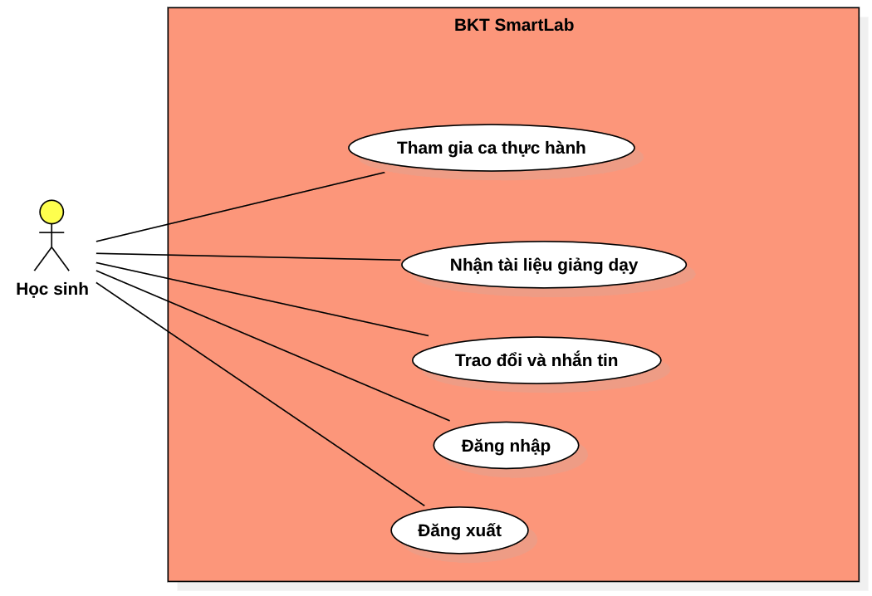
Hình 1 Use Case Học sinh – Tổng quát

      - Use Case tham gia ca thực hành
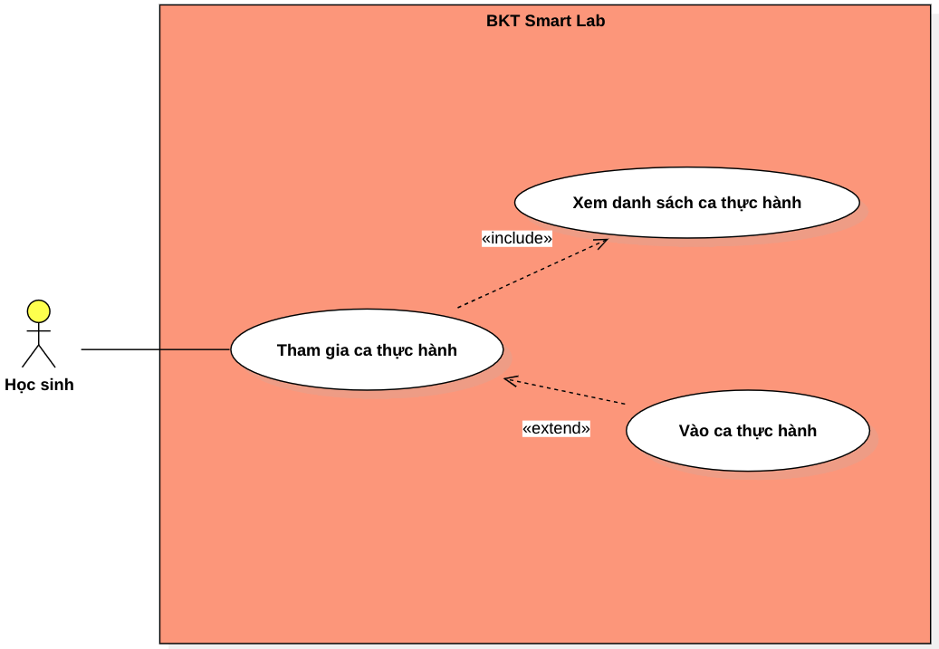
Hình 2 Use Case Học sinh – Tham gia ca thực hành
      - Use Case nhận tài liệu giảng dạy
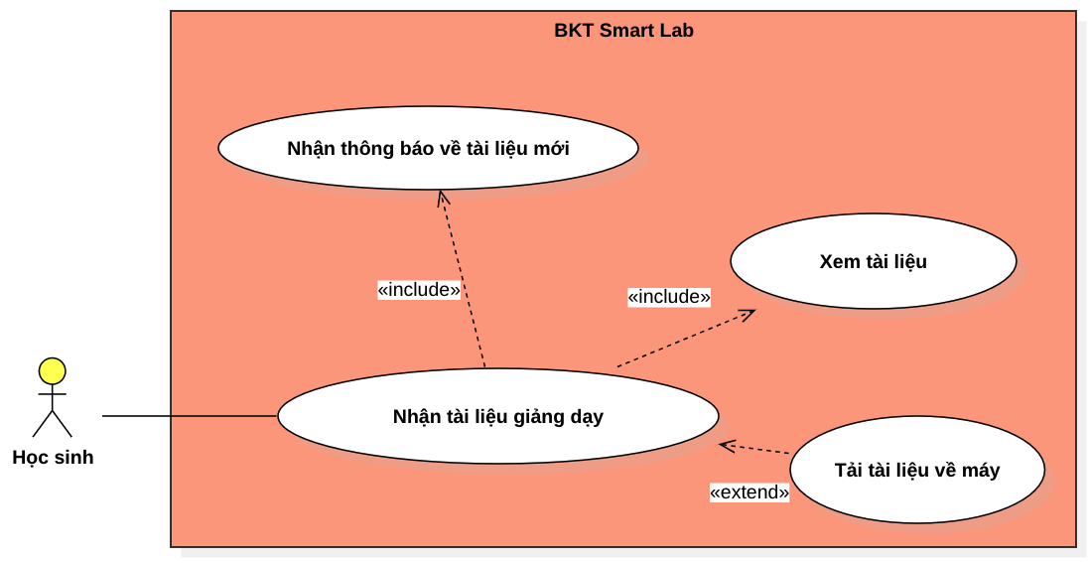
Hình 3 Use Case Học sinh – Nhận tài liệu giảng dạy
      - Use Case trao đổi và nhắn tin
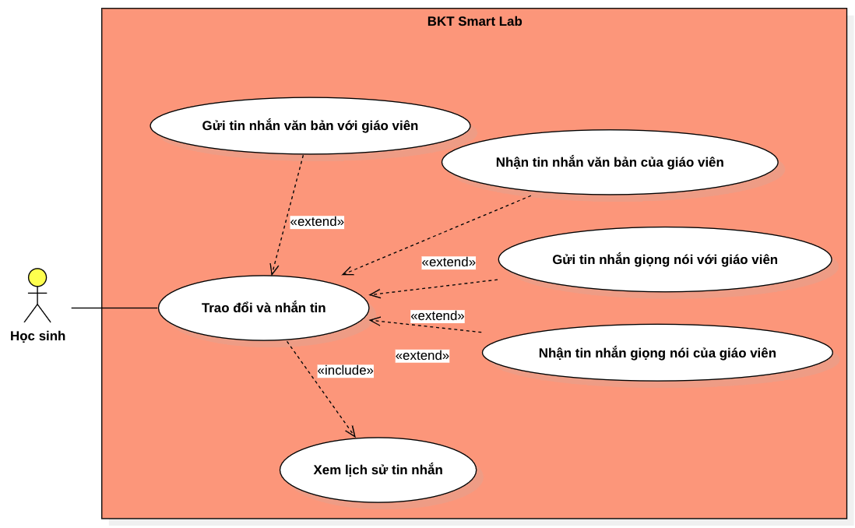
Hình 4 Use Case Học sinh – Trao đổi và nhắn tin
      - Use Case đăng nhập
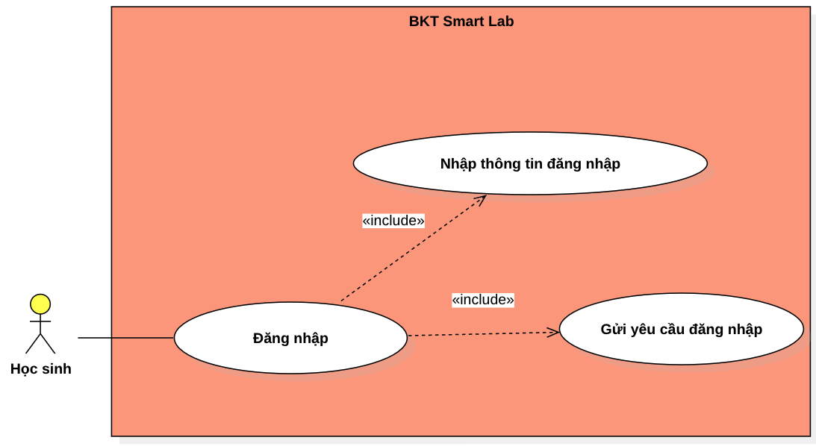
Hình 5 Use Case Học sinh – Đăng nhập
      - Use Case đăng xuất
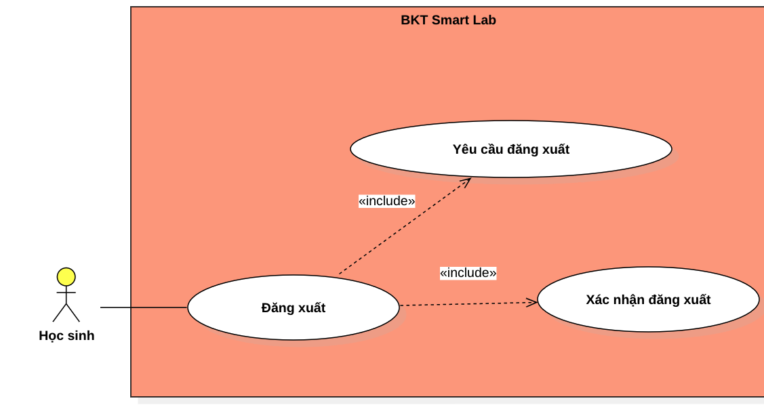
Hình 6 Use Case Học sinh – Đăng xuất

    - Use Case Giáo viên
      - Use Case tổng quát
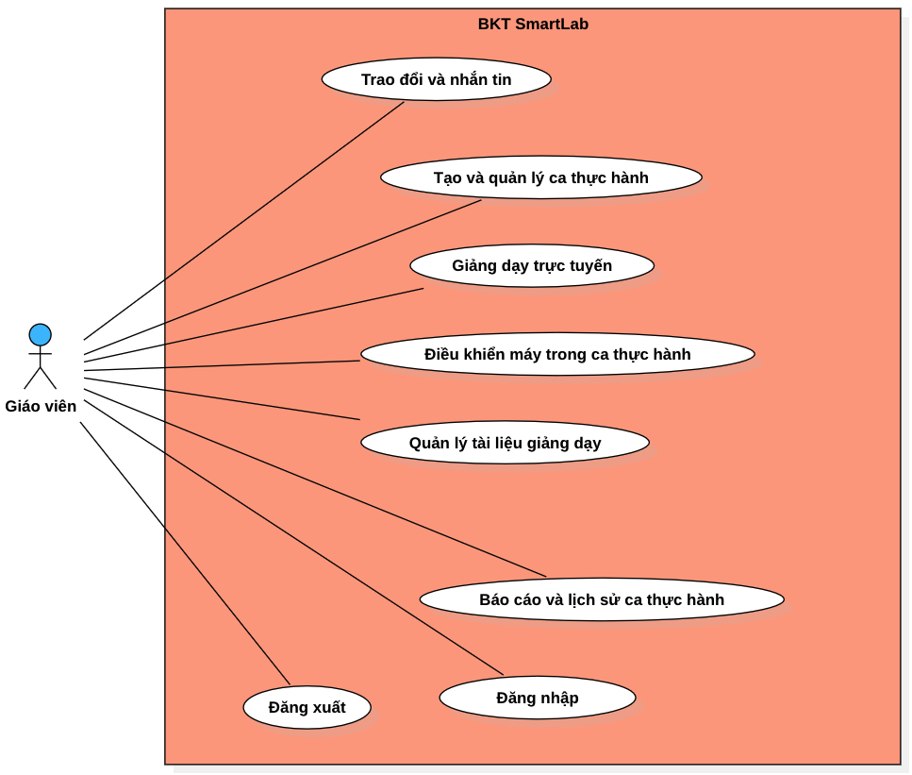
Hình 7 Use Case Giáo viên – Tổng quát

      - Use Case trao đổi và nhắn tin
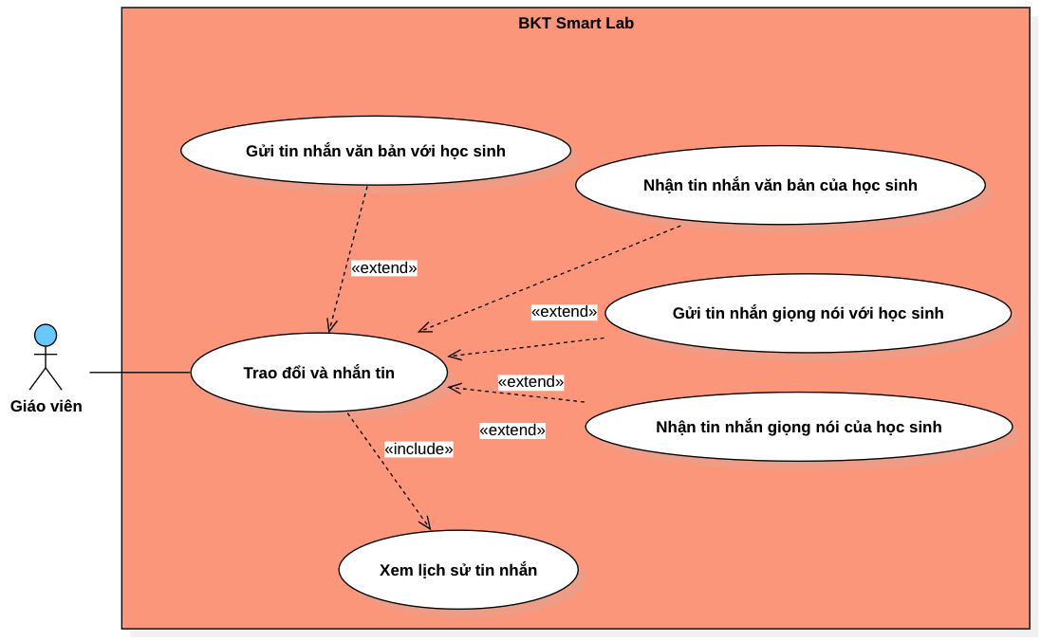
Hình 8 Use Case Giáo viên – Trao đổi và nhắn tin
      - Use Case tạo và quản lý ca thực hành
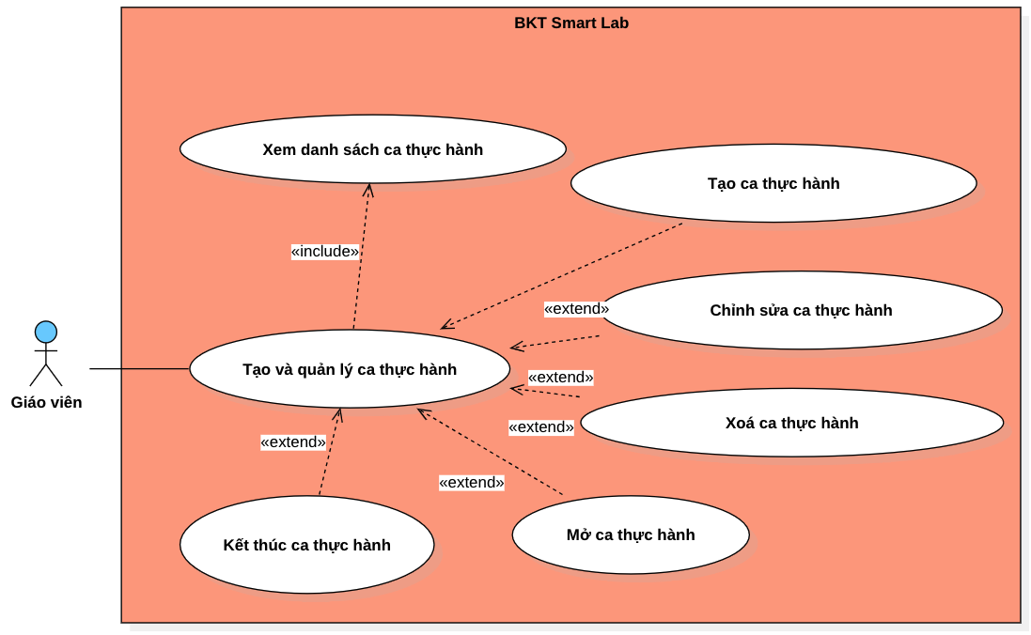
Hình 9 Use Case Giáo viên – Tạo và quản lý ca thực hành
      - Use Case giảng dạy trực tuyến
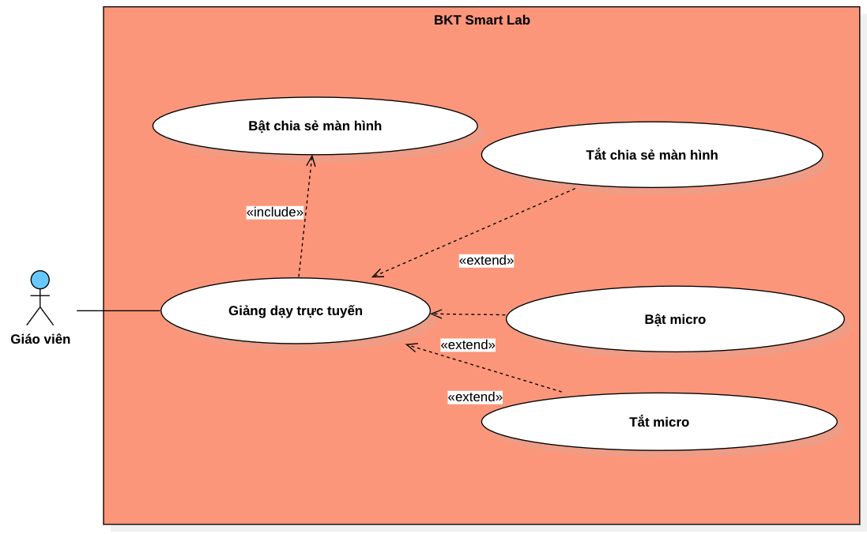
Hình 10 Use Case Giáo viên – Giảng dạy trực tuyến
      - Use Case điều khiển máy trong ca thực hành
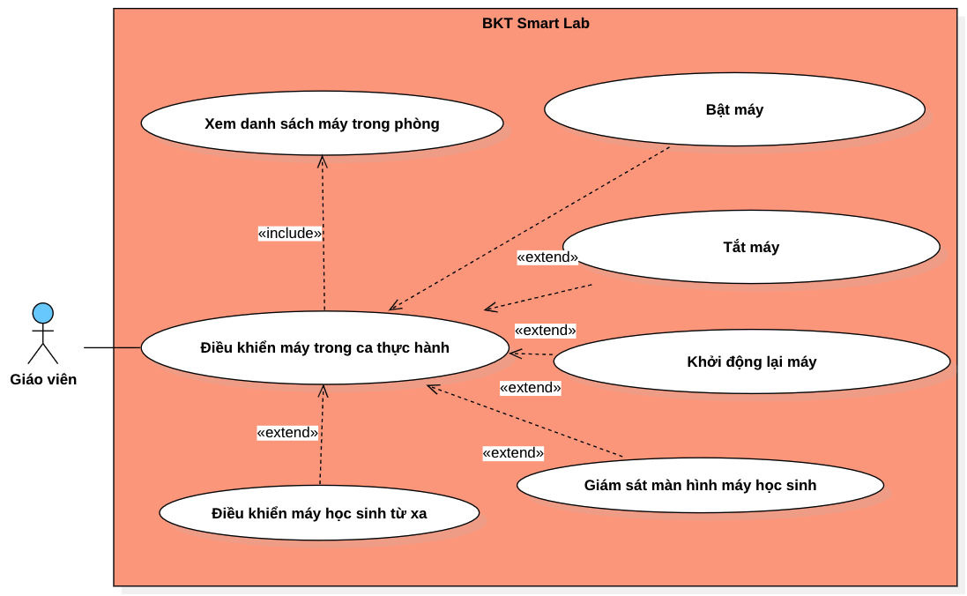
Hình 11 Use Case Giáo viên – Điều khiển máy trong ca thực hành
      - Use Case quản lý tài liệu và giảng dạy
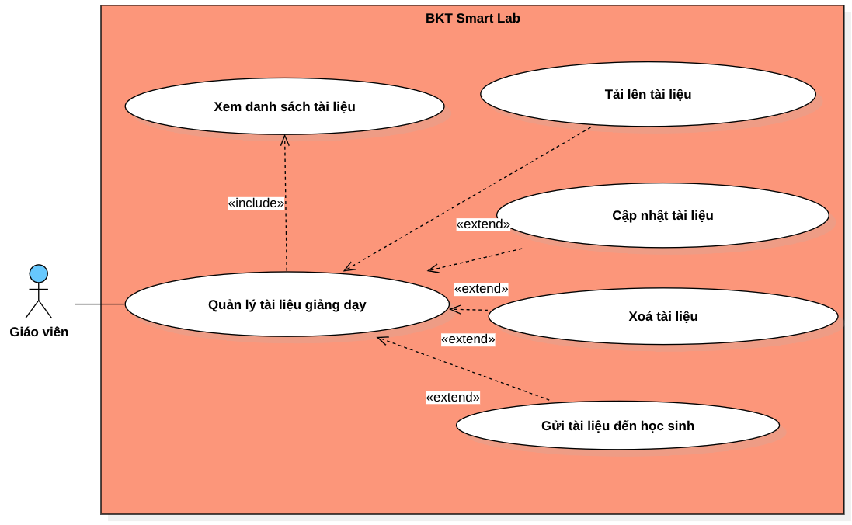
Hình 12 Use Case Giáo viên – Quản lý tài liệu giảng dạy
      - Use Case báo cáo và lịch sử thực hành
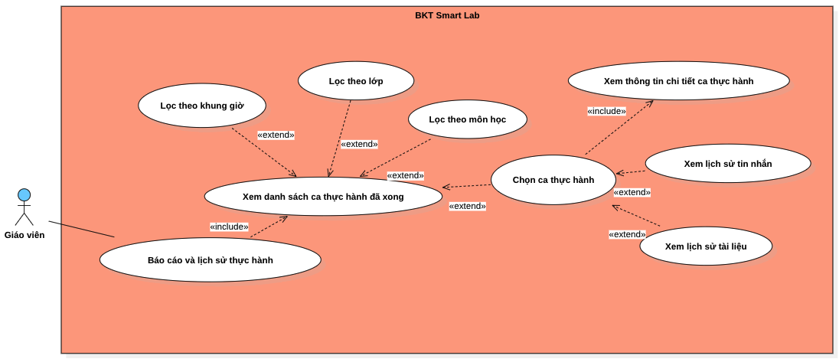
Hình 13 Use Case Giáo viên – Báo cáo và lịch sử thực hành
      - Use Case đăng nhập
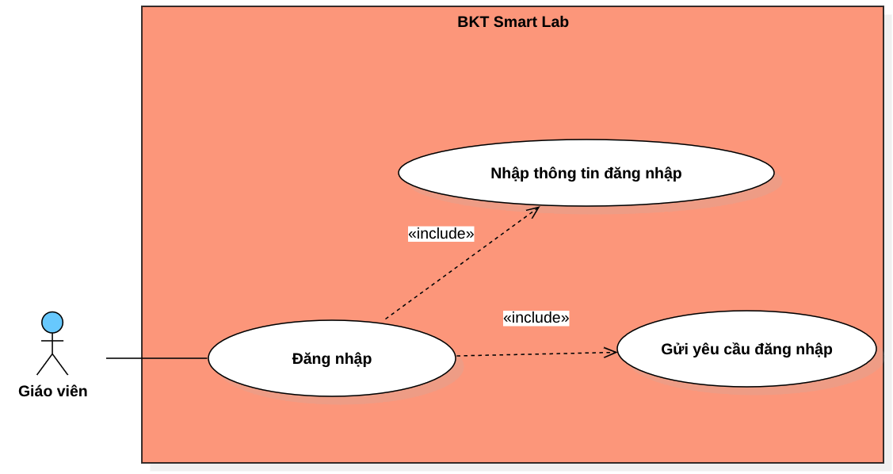
Hình 14 Use Case Giáo viên – Đăng nhập

      - Use Case đăng xuất
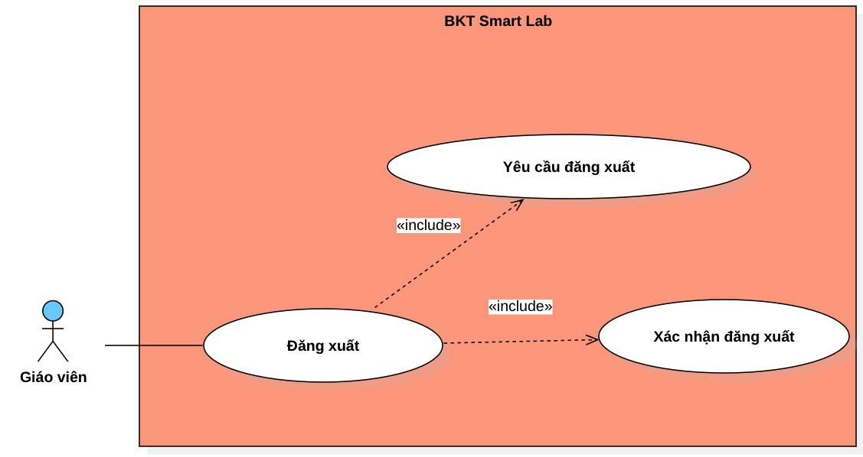
Hình 15 Use Case Giáo viên – Đăng xuất

    - Use Case Quản trị viên
      - Use Case tổng quát
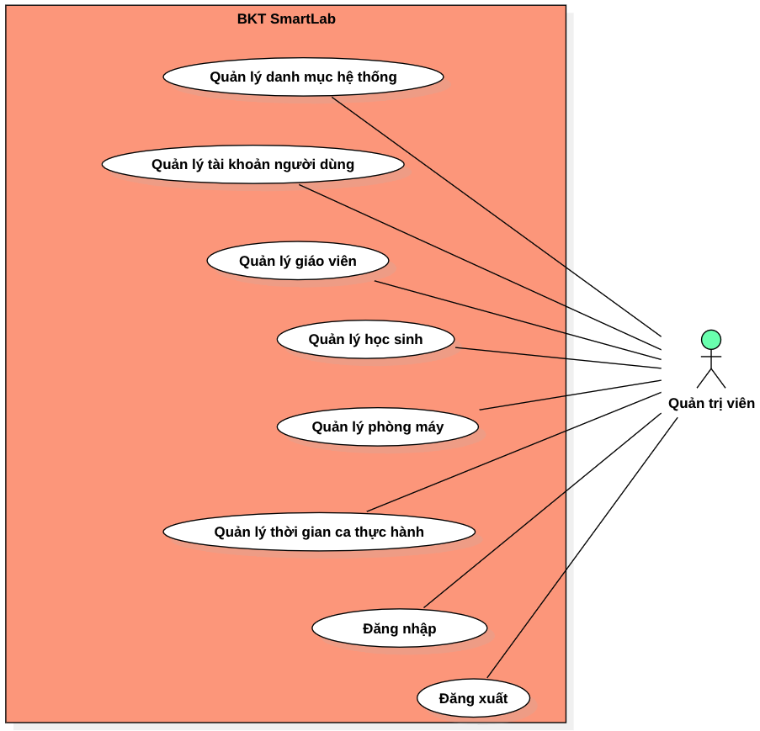
Hình 16 Use Case Quản trị viên – Tổng quát

      - Use Case quản lý tài khoản người dùng
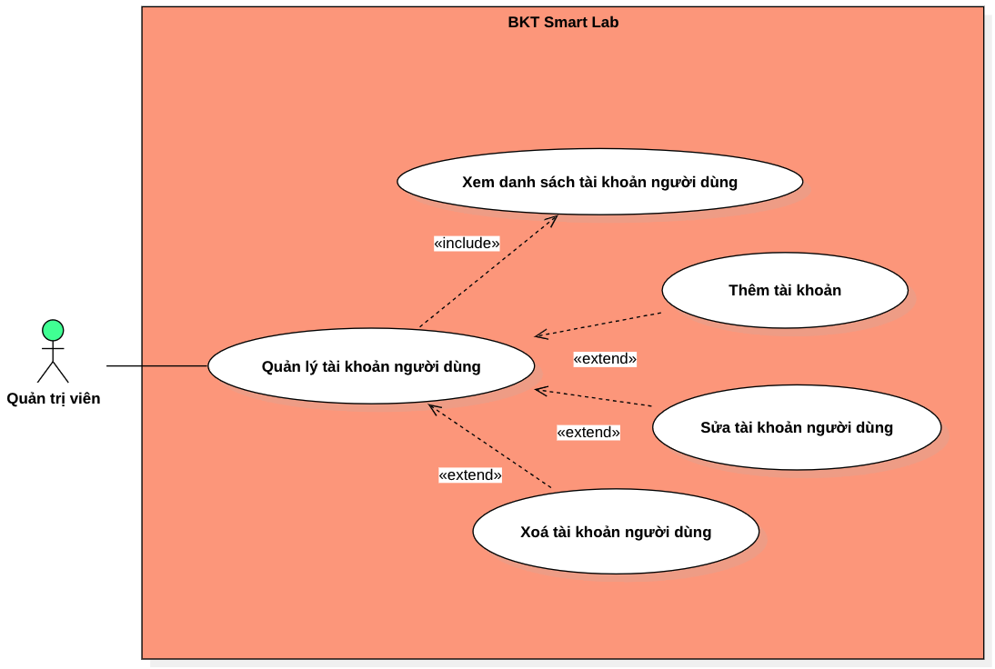
Hình 17 Use Case Quản trị viên – Quản lý tài khoản người dùng
      - Use Case quản lý giáo viên
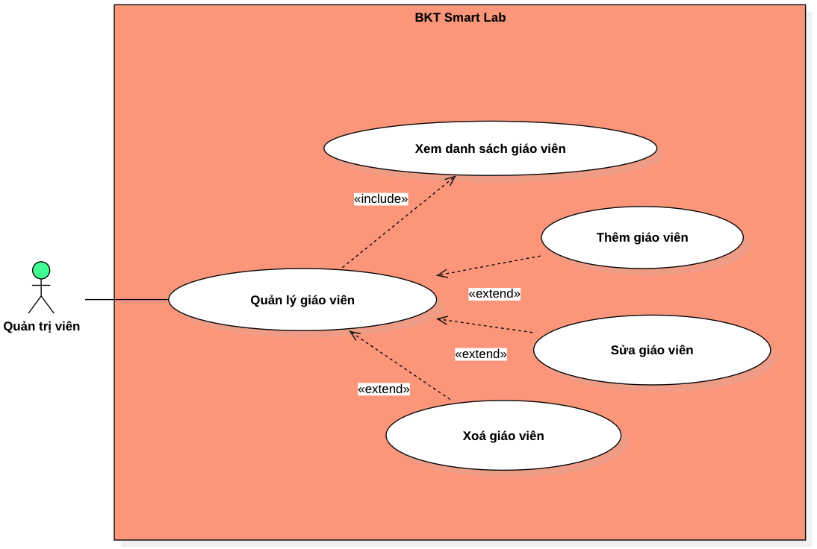
Hình 18 Use Case Quản trị viên – Quản lý giáo viên

      - Use Case quản lý học sinh
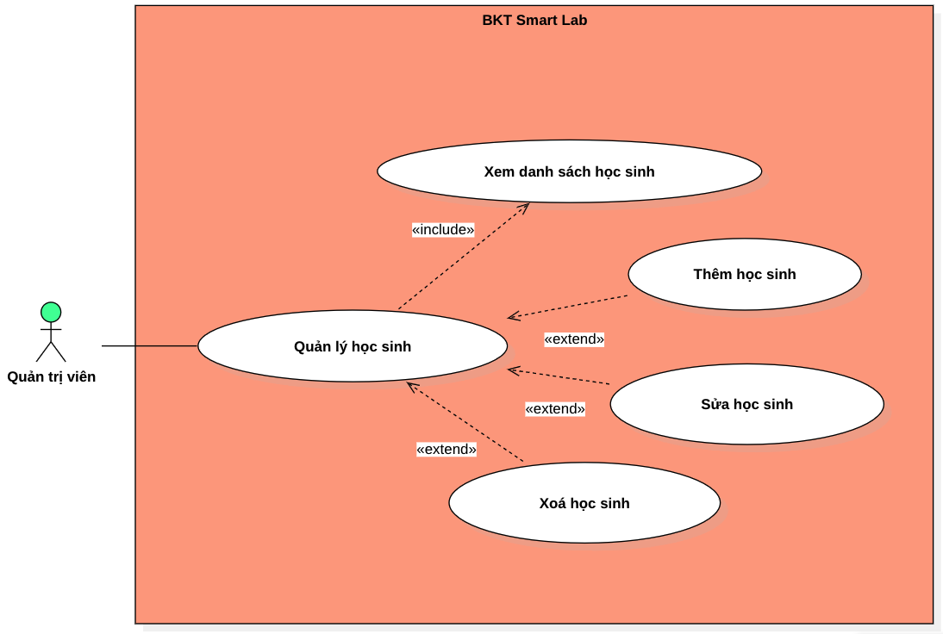
Hình 19 Use Case Quản trị viên – Quản lý học sinh
      - Use Case quản lý thời gian ca thực hành
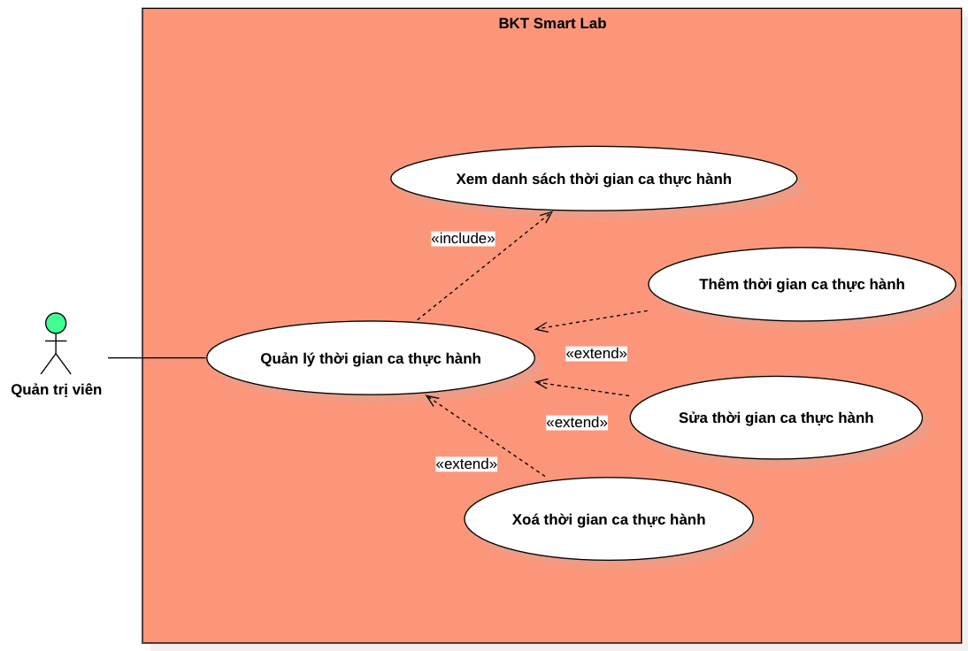
Hình 20 Use Case Quản trị viên – Quản lý thời gian ca thực hành
      - Use Case quản lý danh mục
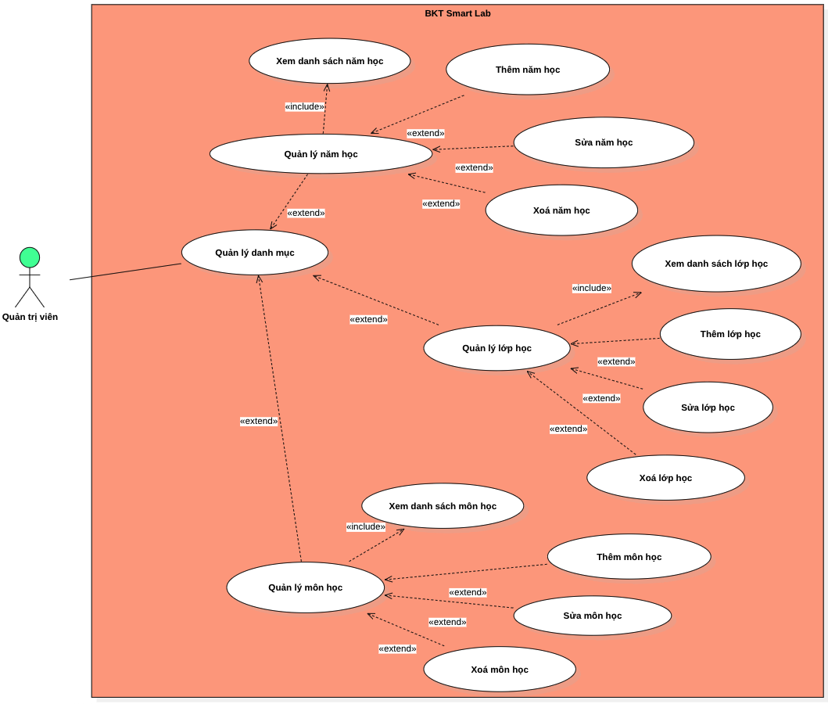
Hình 21 Use Case Quản trị viên – Quản lý danh mục

      - Use Case quản lý phòng máy
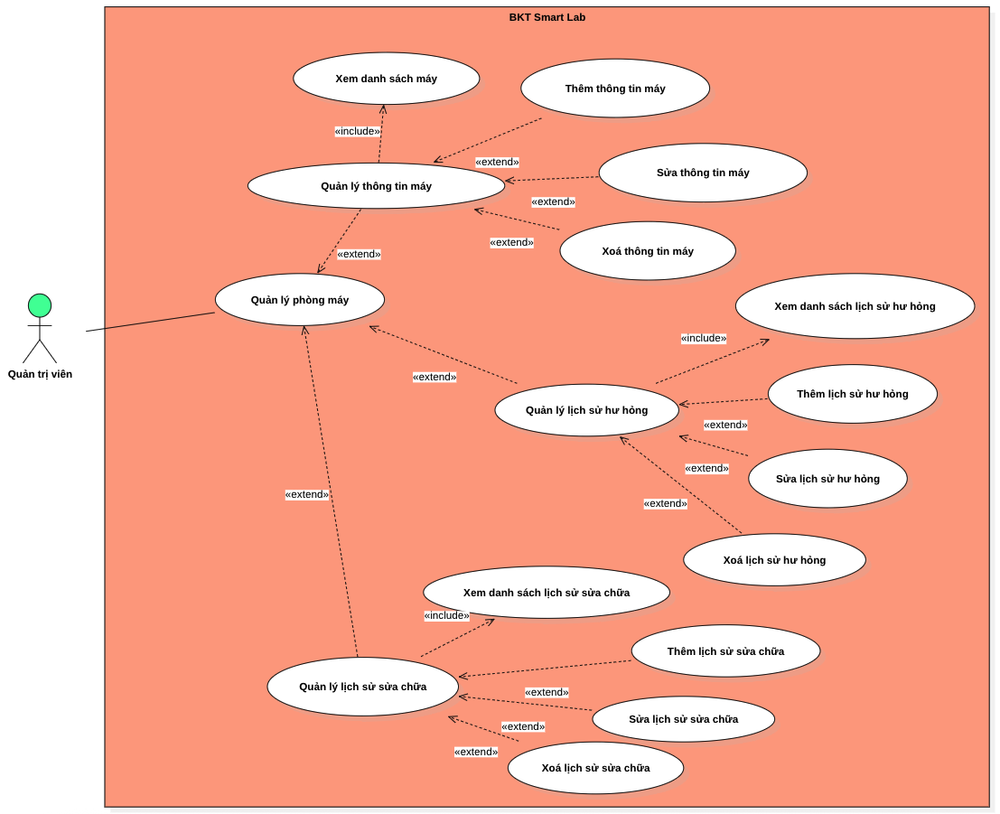
Hình 22 Use Case Quản trị viên – Quản lý phòng máy

      - Use Case đăng nhập
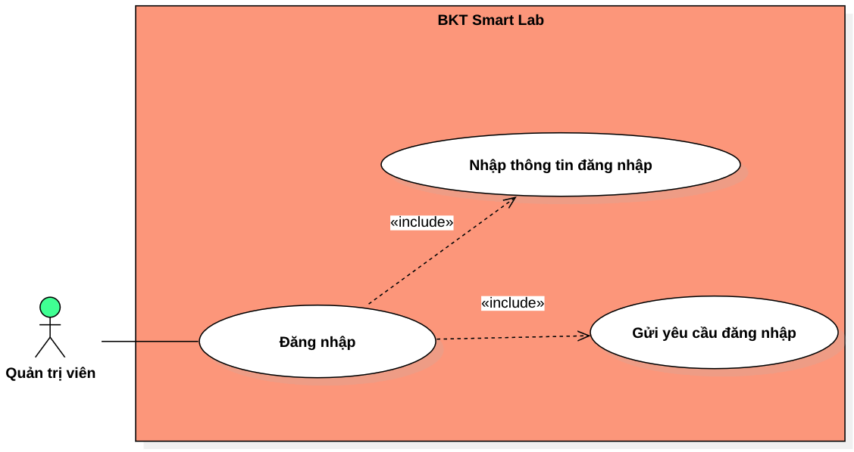
Hình 23 Use Case Quản trị viên – Đăng nhập
      - Use Case đăng xuất
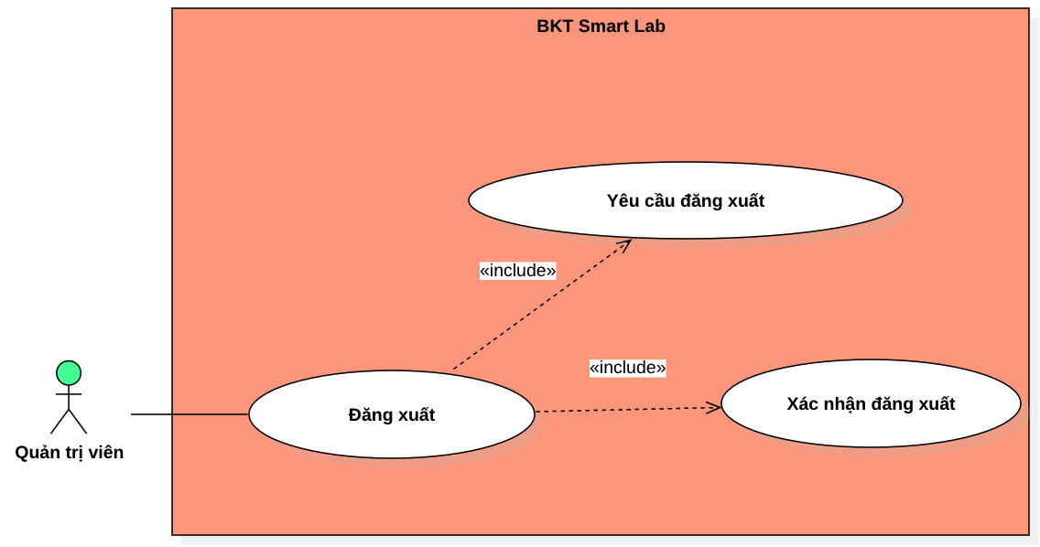
Hình 24 Use Case Quản trị viên – Đăng xuất

    - Thiết kế cơ sở dữ liệu
      - Mô tả dữ liệu
Bảng 4 Mô tả bảng SchoolYears (Năm học)
STT | Tên trường | Kiểu dữ liệu | Ràng buộc | Mô tả
1 | SchoolYearId | Int | [PrimaryKey] | Khoá chính định danh bảng
2 | SchoolYearName | Varchar(50) | [Index], Unique , Not Null | Tên năm học
3 | StartDate | DateTime | Not Null | Thời gian bắt đầu
4 | EndDate | DateTime | Not Null | Thời gian kết thúc

Bảng 5 Mô tả bảng Grades (Lớp học)
STT | Tên trường | Kiểu dữ liệu | Ràng buộc | Mô tả
1 | GradeId | Int | [PrimaryKey] | Khoá chính định danh bảng
2 | GradeName | Varchar(50) | [Index], Not Null | Tên lớp
3 | SchoolYearId | Int | [ForeignKey] | ID năm học (liên kết bảng SchoolYears - Năm học)

Bảng 6 Mô tả bảng Subjects (Môn học)
STT | Tên trường | Kiểu dữ liệu | Ràng buộc | Mô tả
1 | SubjectId | Int | [PrimaryKey] | Khoá chính định danh bảng
2 | SubjectName | Varchar(100) | [Index], Not Null | Tên môn học
3 | SchoolYearId | Int | [ForeignKey] | ID năm học (liên kết bảng SchoolYears - Năm học)

Bảng 7 Mô tả bảng MapSchoolYearGrades (Mapping Năm học – Lớp học)
STT | Tên trường | Kiểu dữ liệu | Ràng buộc | Mô tả
1 | MSchoolYearGradeId | Int | [PrimaryKey] | Khoá chính định danh bảng
2 | SchoolYearId | Int | [ForeignKey], Not Null, Unique (SchoolYearId, GradeId) | ID năm học (liên kết bảng SchoolYearId – Năm học)
3 | GradeId | Int | [ForeignKey] , Not Null, Unique (SchoolYearId, GradeId) | ID lớp học (liên kết bảng Grades – Lớp học)

Bảng 8 Mô tả bảng MapSchoolYearGradeSubjects (Mapping Năm Học – Lớp học – Môn học)
STT | Tên trường | Kiểu dữ liệu | Ràng buộc | Mô tả
1 | MSchoolYearGradeSubjectId | Int | [PrimaryKey] | Khoá chính định danh bảng
2 | MSchoolYearGradeId | Int | [ForeignKey], Not Null, Unique (MSchoolYearGradeId, SubjectId) | ID năm học – lớp học (liên kết bảng MapSchoolYearGrades – Mapping Năm học – lớp học )
3 | SubjectId | Int | [ForeignKey] , Not Null, Unique (MSchoolYearGradeId, SubjectId) | ID môn học (liên kết bảng Subjects – Môn học)

Bảng 9 Mô tả bảng MapSchoolYearGradeSubjectPracticeTimeSlots (Mapping Năm học – Lớp học – Môn học – Ca thực hành)
STT | Tên trường | Kiểu dữ liệu | Ràng buộc | Mô tả
1 | MSchoolYearGradeSubjectPracticeTimeSlotId | Int | [PrimaryKey] | Khoá chính định danh bảng
2 | MSchoolYearGradeSubjectId | Int | [ForeignKey], Not Null, Unique (MSchoolYearGradeSubjectId, PracticeTimeSlotId) | ID năm học – lớp học – môn học (liên kết bảng MapSchoolYearGradeSubjects – Mapping Năm học – lớp học – môn học )
3 | PracticeTimeSlotId | Int | [ForeignKey] , Not Null, Unique (MSchoolYearGradeSubjectId, PracticeTimeSlotId) | ID khung giờ ca thực hành (liên kết bảng PracticeTimeSlots – Khung giờ ca thực hành)

Bảng 10 Mô tả bảng UserAccounts (Tài khoản)
STT | Tên trường | Kiểu dữ liệu | Ràng buộc | Mô tả
1 | UserId | Int | [PrimaryKey] | Khoá chính định danh bảng
2 | UserName | Varchar(255) | [Index], Unique, Not Null | Tên đăng nhập
3 | PasswordHash | Text | Not Null | Mật khẩu đăng nhập
4 | Role | Enum (‘Student’,‘Teacher’,’Administrator’ ) | Not Null | Vai trò
5 | Status | Boolean | Default (true) | Trạng thái tài khoản
6 | CreatedAt | DateTime | Default (DateTime.UTCNow) | Ngày tạo tài khoản

Bảng 11 Mô tả bảng Teachers (Giáo viên)
STT | Tên trường | Kiểu dữ liệu | Ràng buộc | Mô tả
1 | TeacherId | Int | [PrimaryKey] | Khoá chính định danh bảng
2 | TeacherCode | Char(50) | [Index], Not Null | Mã giáo viên
3 | TeacherName | Varchar (125) | [Index], Not Null | Tên giáo viên
4 | UserId | Int | [ForeignKey] | ID người dùng (liên kết bảng UserAccounts - Tài khoản)
5 | CreatedAt | DateTime | Default (DateTime.UTCNow) | Ngày thêm

Bảng 12 Mô tả bảng Students (Học sinh)
STT | Tên trường | Kiểu dữ liệu | Ràng buộc | Mô tả
1 | StudentId | Int | [PrimaryKey] | Khoá chính định danh bảng
2 | StudentCode | Char(50) | [Index], Not Null | Mã học sinh
3 | StudentName | Varchar (125) | [Index], Not Null | Tên học sinh
4 | UserId | Int | [ForeignKey] | ID tài khoản (liên kết bảng UserAccounts - Tài khoản)
5 | GradeId | Int | [ForeignKey] | ID lớp học (liên kết bảng Grades - Lớp học)
6 | CreatedAt | DateTime | Default (DateTime.UTCNow) | Ngày thêm

Bảng 13 Mô tả bảng StudentEnrollments (Học sinh – Lớp học)
STT | Tên trường | Kiểu dữ liệu | Ràng buộc | Mô tả
1 | StudentEnrollmentId | Int | [PrimaryKey] | Khoá chính định danh bảng
2 | StudentId | Int | [ForeignKey] | ID học sinh (liên kết bảng Students – Học sinh)
3 | GradeId | Int | [ForeignKey] | ID lớp học (liên kết bảng Grades - Lớp học)

Bảng 14 Mô tả bảng PracticeTimeSlots (Khung giờ thực hành)
STT | Tên trường | Kiểu dữ liệu | Ràng buộc | Mô tả
1 | PracticeTimeSlotId | Int | [PrimaryKey] | Khoá chính định danh bảng
2 | PracticeTimeSlotName | Varchar (125) | [Index], Unique, Not Null | Tên khung giờ
3 | SchoolYearId | Int | [ForeignKey], Not Null | ID năm học (liên kết bảng SchoolYears – Năm học)
3 | StartTime | Time | Not Null | Thời gian bắt đầu
4 | EndTime | Time | Not Null | Thời gian kết thúc

Bảng 15 Mô tả bảng RoomComputers (Thông tin máy)
STT | Tên trường | Kiểu dữ liệu | Ràng buộc | Mô tả
1 | RoomComputerId | Int | [PrimaryKey] | Khoá chính định danh bảng
2 | ComputerName | Varchar (255) | Not Null | Tên máy
3 | IpAddress | Char(100) | Unique, Not Null | Địa chỉ IP
4 | Status | Enum (Active, Repairing, Broken) | Not Null | Trạng thái máy
Bảng 16 Mô tả bảng ComputerHistories (Lịch sử hư hỏng, sửa chữa)
STT | Tên trường | Kiểu dữ liệu | Ràng buộc | Mô tả
1 | ComputerHistoryId | Int | [PrimaryKey] | Khoá chính định danh bảng
2 | RoomComputerId | Int | [ForeignKey] | ID máy tính (liên kết bảng RoomComputers - Thông tin máy)
3 | HistoryType | Enum(Breakdown, Repair) | Not Null | Loại: hư hỏng hay sửa chữa
4 | HistoryDescription | Text | Not Null | Mô tả chi tiết về hư hỏng, sửa chữa
5 | CreatedAt | DateTime | Default (DateTime.UTCNow) | Ngày hư hỏng, sửa chữa
Bảng 17 Mô tả bảng PracticeSessions (Ca thực hành)
STT | Tên trường | Kiểu dữ liệu | Ràng buộc | Mô tả
1 | PracticeSessionId | Int | [PrimaryKey] | Khoá chính định danh bảng
2 | PracticeSessionName | Varchar (255) | [Index], Not Null | Tên ca thực hành
3 | CreatedByUserId | Int | [ForeignKey] | ID tài khoản tạo ca (liên kết bảng UserAccounts – Tài khoản)
4 | MSchoolYearGradeSubjectPracticeTimeSlotId | Int | [ForeignKey] | ID năm học – lớp học – môn học – khung giờ thực hành (liên kết bảng MapSchoolYearGradeSubjectPracticeTimeSlot – Mapping năm học – lớp học – môn học – khung giờ thực hành)
5 | Status | Boolean | Default (false) | Trạng thái ca thực hành
6 | CreatedAt | DateTime | Default (DateTime.UTCNow) | Thời gian tạo ca

Bảng 18 Mô tả bảng PracticeMessages (Tin nhắn trong ca thực hành)
STT | Tên trường | Kiểu dữ liệu | Ràng buộc | Mô tả
1 | MessageId | Int | [PrimaryKey] | Khoá chính định danh bảng
2 | PracticeSessionId | Int | [ForeignKey] | ID ca thực hành (liên kết bảng PracticeSessions - Ca thực hành)
3 | MessageType | Enum(‘Direct,’All’) | Not Null | Loại tin nhắn (Direct: nhắn 1-1, All: nhắn tất cả)
4 | MessageSenderName | Varchar(125) | Not Null | Tên người gửi
5 | MessageSenderRefCode | Char(50) | Not Null | Mã người gửi (Tham chiếu StudentCode và TeacherCode)
6 | MessageReceiverName | Varchar(125) | Null | Tên người nhận
7 | MessageReceiverRefCode | Char(50) | Null | Mã người nhận (Tham chiếu StudentCode và TeacherCode)
8 | MessageContext | Text | NULL | Nội dung tin nhắn văn bản
9 | MessageVoiceFilePath | Text | NULL | Đường dẫn file giọng nói
10 | CreatedAt | DateTime | Default (DateTime.UTCNow) | Thời gian tạo ca

Bảng 19 Mô tả bảng PracticeMaterials (Tài liệu giảng dạy trong ca thực hành)
STT | Tên trường | Kiểu dữ liệu | Ràng buộc | Mô tả
1 | PracticeMaterialId | Int | [PrimaryKey] | Khoá chính định danh bảng
2 | PracticeSessionId | Int | [ForeignKey] | ID ca thực hành (liên kết bảng PracticeSessions - Ca thực hành)
3 | PracticeMaterialTitle | Text | Not Null | Tên tài liệu
4 | PracticeMaterialFilePath | Text | Not Null | Đường dẫn tài liệu
5 | PracticeMaterialDescription | Text | Null | Mô tả tài liệu
6 | CreatedAt | DateTime | Default (DateTime.UTCNow) | Thời gian thêm tài liệu

      - Sơ đồ ERD
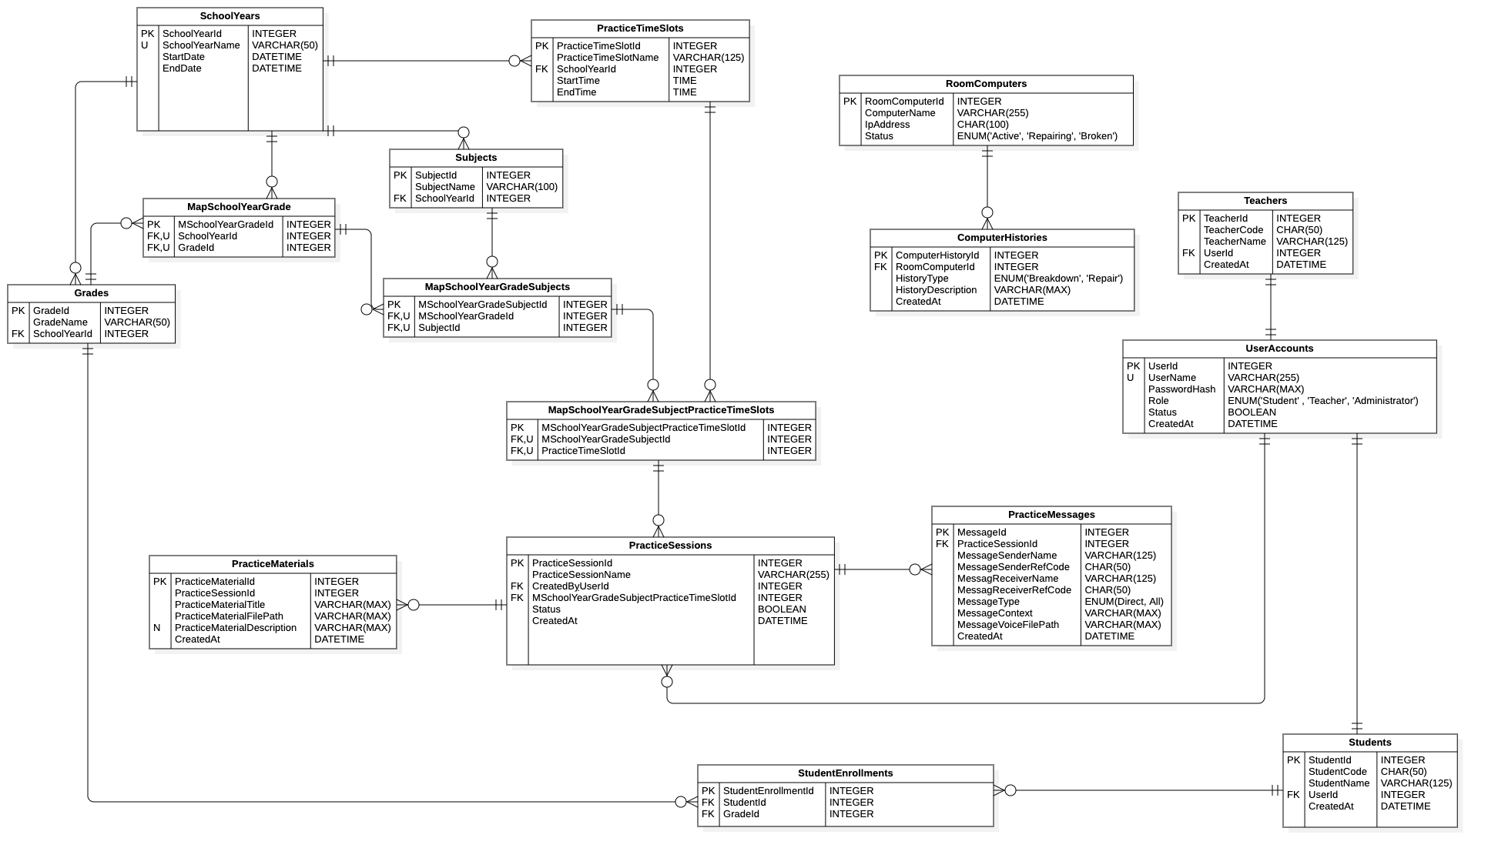
Hình 25 Sơ đồ ERD

